PROJETO DE LEI N. _______/ 2024.

DISPÕE sobre a implantação de terminais de consulta de consumo em boates, danceterias e casas noturnas no município de Manaus e dá outras providências.

Art. 1.º Fica determinada a implantação de terminais de consulta de consumo em boates, danceterias e casas noturnas, em ambientes com capacidade acima de 200 pessoas, para que os clientes possam fazer a consulta e o controle gradativo de suas despesas.

§ 1.º Os terminais de consulta referidos no caput deste artigo devem ser independentes e exclusivos para o fim proposto nesta Lei.

§ 2.º Os terminais de consulta devem estar devidamente disponibilizados em locais visíveis e de fácil acesso para os consumidores dos estabelecimentos definidos no caput deste artigo.

Art. 2.º Os estabelecimentos definidos no art. 1.º que não cumprirem o disposto nesta Lei serão autuados e multados em trinta e sete Unidades Fiscais do Município, podendo, em caso de reincidência, ter suspenso o seu alvará de funcionamento até o cumprimento do disposto nesta Lei.

Art. 3.º O Poder Executivo Municipal regulamentará a presente Lei no que couber.

Art. 4.º As despesas decorrentes desta Lei correrão por conta de dotações orçamentárias próprias, suplementadas se necessário.

Art. 5.º Esta Lei entra em vigor na data de sua publicação.

Manaus, 20 de fevereiro de 2024.


Daniel Amaral de Vasconcelos
Vereador – Podemos

JUSTIFICATIVA
Atualmente nenhuma boate ou casa noturna do município de Manaus possui o sistema de cartão eletrônico para controle de gastos dos clientes.
Dessa forma, o cliente fica praticamente inviabilizado de controlar seus gastos durante a permanência no estabelecimento. O cliente apenas obtém a totalidade de seus gastos na saída do estabelecimento junto ao caixa sendo obrigado a realizar rapidamente a somatória da conta.
Não distante desse fato, muitas vezes a cobrança indevida causa constrangimento ao cliente que por sua vez precisa provar que não consumiu ou não utilizou algum serviço ou produto prestado pelo estabelecimento.
Com os terminais de consulta instalados no estabelecimento com acesso via cartão/comanda, o cliente terá controle sobre tudo que consome evitando transtornos desnecessários como já narrado.
A proposta é oportuna, portanto, conclamo aos nobres colegas que aprovem o presente projeto de lei, que com certeza trará benefícios às pessoas assistidas e a sociedade como um todo.
Manaus, 20 de fevereiro de 2024.

Daniel Amaral de Vasconcelos
Vereador – Podemos

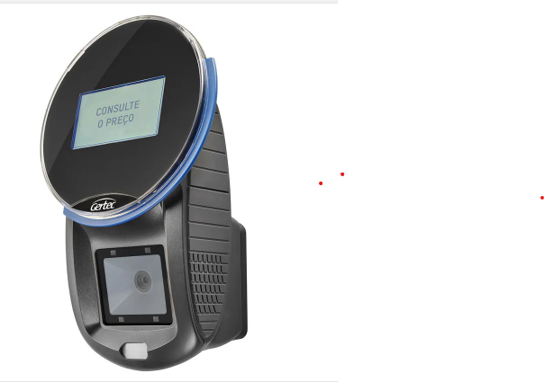


Imagem ilustrativa internet (Google) - Terminal de consulta de preço

